www.iran57.com

تناقض‌های عجیب و روایت سینمایی سازمان زندان‌ها از چگونگی قتل علیرضا شیرمحمدعلی
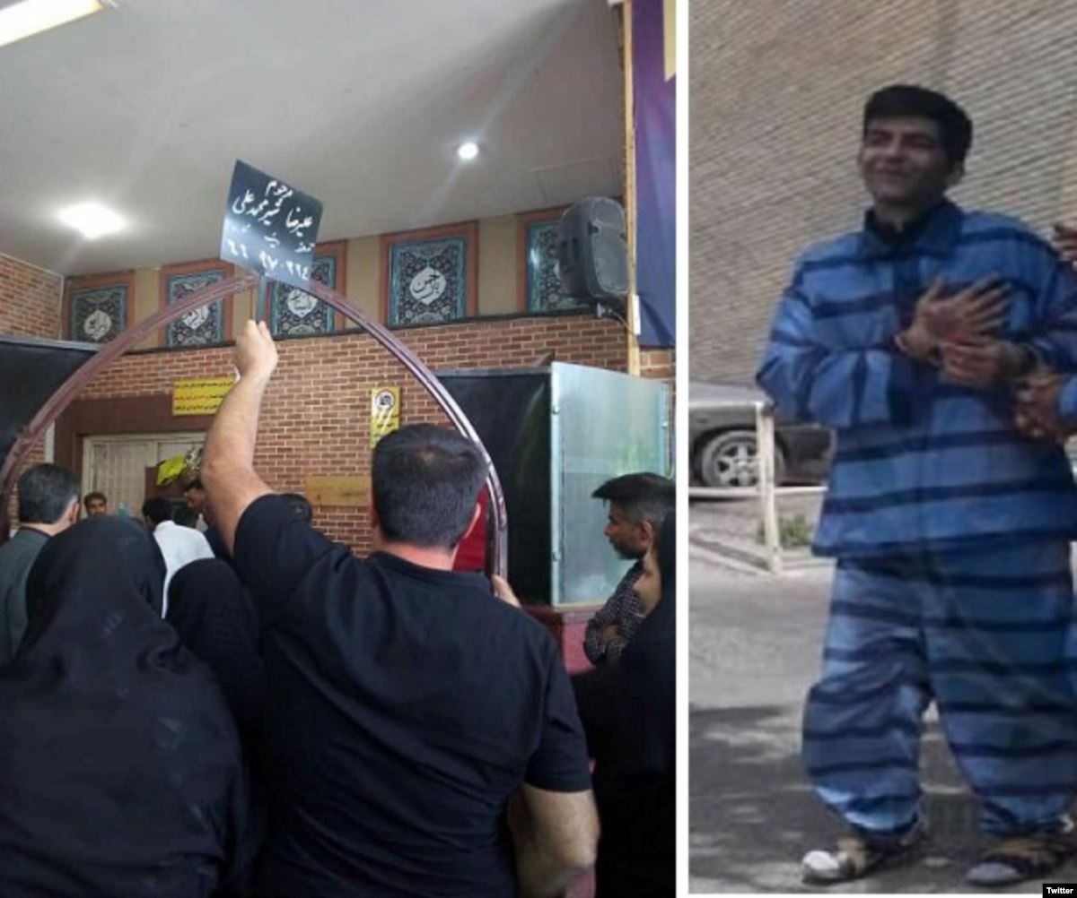
قتل دردناک علیرضا شیرمحمدعلی در زندان فشافویه و بی توجهی به اصل تفکیک مجرمین حالا ابعاد متناقض و روایت‌های عجیبی پیدا کرده است.
امروز رییس سازمان زندان‌ها جدیدترین روایت را اعلام کرده است: “قتل با سرامیک شکسته و در کمتر از ۹۰ ثانیه!”
همه چیز شبیه فیلم‌های تخیلی هالیوودی است. مثل حمله زامبی‌ها به شهر با این تفاوت که این بار این روایت تخیلی قرار است افکار عمومی را قانع کند!
تصور کشتن یک انسان با ضربات پیاپی چاقو آنهم ۳۰ تا ۴۰ ضربه دردناک است. به دردناکی قتل فجیع فروهرها توسط باند سعید امامی.
حالا یک قتل سیاسی دیگر این بار در زندان و نه برای یک چهره سرشناس و توسط یک عنصر امنیتی بلکه برای یک زندانی سیاسی ساده و توسط دو قاتل دیگر اتفاق افتاده است.
رئیس سازمان زندان‌های کشور امروز گفته:«حمله و مجروح کردن شیرمحمدعلی زندانی فشافویه در ۹۰ ثانیه رخ داد و مأموران زندان بلافاصله بدن مجروح او را به درمانگاه منتقل کردند.زندانیان با سرامیک شکسته به آن مرحوم حمله کردند و این حمله به قدری سریع بوده که تا رسیدن مسئولین زندان او را مجروح کردند.»
سعی کنیم حرف او را بپذیریم. برای پذیرفتن آنچه که ایشان تعریف کرده به آخرین درگیری فیزیکی که شاهدش بوده‌اید مراجعه کنید. صرف زمان ۹۰ ثانیه‌ای برای ۴۰ ضربه پیاپی شما را به این نتیجه می‌رساند مقتول روبه قاتلین ایستاده و گفته لطفا من را بکشید. وارد آوردن ۴۰ ضربه در تنها۹۰ ثانیه فقط بدون مقاوت و درگیری ممکن است.
مقامات قضایی آلت قتل را ابتدا چاقو و حالا سرامیک شکسته عنوان کرده‌اند. زمان وقوعش را شب و سپس هنگام هواخوری در میانه روز گفتند. از نحوه مواجهه مقتول و قاتلان هم روایت‌های متناقض زیادی منتشر شده است.
این همه در حالی است که تا ورودی سرویس‌های بهداشتی ‌و حمام زندانیان نیز دوربین‌های مداربسته وجود دارد و از همان روز تمامی مقامات مسئول در این پرونده با دیدن فیلم‌ها می‌دانسته‌اند ماجرا از چه قرار بوده است.
رییس جدید قوه قضاییه که در همین ایام کوتاه با چالش‌های جدی پیش‌بینی نشده و شاید تدارک دیده‌شده‌ای مواجه است حالا با تشکیل گروهی با اختیارات کافی می‌خواهد ابعاد این قتل و مقصرانش را پیدا کند.
کار سختی نیست مگر اینکه اراده‌ای برای پنهان کردن حقیقت وجود داشته باشد. این حجم از تناقض در پرونده‌ای که با مراجعه به دوربین‌های زندام به راحتی قابل شفاف سازی است را چطور باید پذیرفت؟/امتداد

